鉄道友の会山形支部
鉄道模型一般公開運転例会’25冬
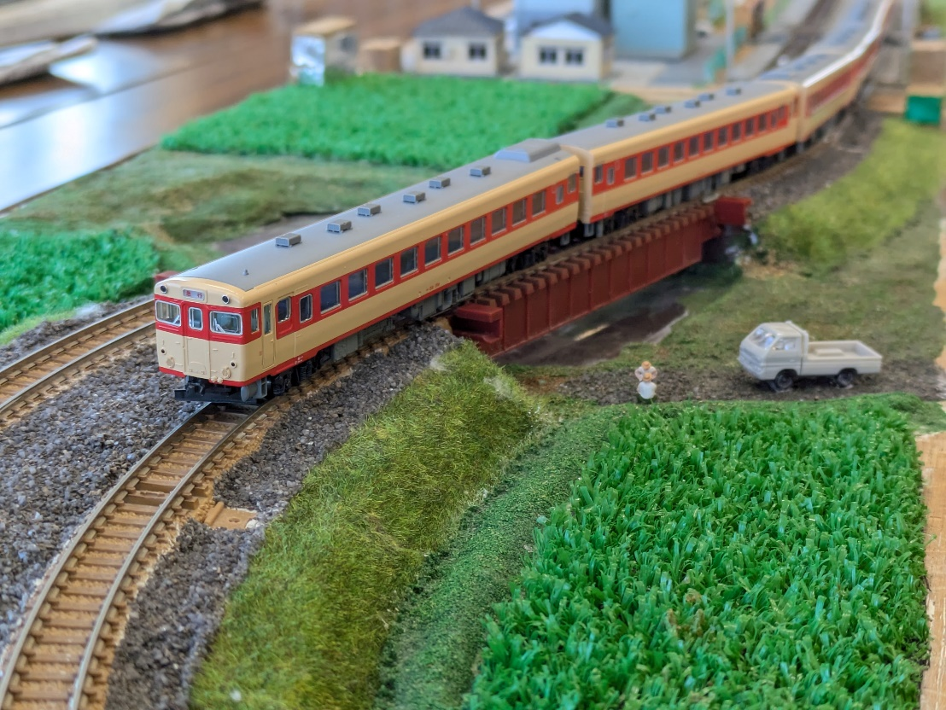

場所 山形市：みはらしの丘「はらっぱ館」 （入場無料）
日時 令和７年２月１６日(日)11:30～15:00
【展示内容】
★鉄道模型Ｎゲージのみ ※都合により、HOゲージの展示運転はありません。
山形県内ゆかりの列車をはじめ、蒸気機関車から山形新幹線などの模型を運転。
★写真や会員秘蔵コレクション などの展示を予定しています。

鉄道友の会山形支部 ホームページ http://railfan-web.sblo
各種お問い合わせ info@railfan-web.net

